

АДМИНИСТРАЦИЯ ГОРОДА СЛОБОДСКОГО
КИРОВСКОЙ ОБЛАСТИ

ПОСТАНОВЛЕНИЕ

23.08.2019 № 1682
г. Слободской Кировской области

О проведении открытого конкурса на лучшую концепцию
благоустройства Соборной площади и набережной города Слободского

В соответствии со статьями 7, 43 Федерального закона от 06.10.2003 № 131-ФЗ «Об общих принципах организации местного самоуправления в Российской Федерации», Уставом города Слободского администрация города Слободского, в целях повышения уровня комфортной городской среды, проведения мероприятий по комплексному благоустройству центральной части города администрация города Слободского ПОСТАНОВЛЯЕТ:
1. Утвердить Положение о проведении открытого конкурса на лучшую концепцию благоустройства Соборной площади и набережной города Слободского. Прилагается.
2. Утвердить состав комиссии открытого конкурса на лучшую концепцию благоустройства Соборной площади и набережной города Слободского. Прилагается.
3. Организационному отделу администрации города Слободского (Кормщиков И.С.) обеспечить информационное сопровождение открытого конкурса на лучшую концепцию благоустройства Соборной площади и набережной города Слободского.
4. Финансирование проведения открытого конкурса на лучшую концепцию благоустройства Соборной площади и набережной города Слободского в форме денежного вознаграждения на сумму 25000 (двадцать пять тысяч) рублей предусмотреть по муниципальной подпрограмме «Молодежь города Слободского» на 2014-2021 годы.
5. Контроль за исполнением постановления возложить на заместителя главы администрации города Слободского по профилактике правонарушений и социальным вопросам Кротову А.В.
6. Постановление администрации города Слободского подлежит официальному опубликованию.

И.о. главы города Слободского П.О. Вайкутис
УТВЕРЖДЕНО
постановлением администрации
города Слободского
от 23.08.2019 № 1682

ПОЛОЖЕНИЕ
о проведении открытого конкурса на лучшую концепцию
благоустройства Соборной площади и набережной города Слободского

1. Общие положения
1.1. Положение о проведении открытого конкурса на лучшую концепцию благоустройства Соборной площади и набережной города Слободского (далее - Положение) устанавливает порядок и условия проведения открытого конкурса на лучшую концепцию благоустройства Соборной площади и набережной города Слободского (далее - конкурс), требования к участникам и работам конкурса, порядок их предоставления, сроки проведения конкурса и подведения его итогов.
1.2. Местоположение территории, для которой разрабатывается концепция (Соборная площадь и набережная города Слободского) обозначено на схеме. Приложение № 1.
1.3. Организатором конкурса является администрация города Слободского.
2. Порядок и условия участия в конкурсе
2.1. Конкурс проводится в один тур и является открытым. Участниками конкурса могут быть отдельные авторы и группы авторов, юридические и физические лица (архитекторы, художники, дизайнеры), творческие коллективы студентов, студенты соответствующих специальностей.
2.2. Целью конкурса является создание архитектурно-градостроительного облика Соборной площади и набережной города с комплексным решением функциональных, архитектурных, инженерно-технических и эстетических требований к нему.
2.3. Задачами конкурса являются:
- определение общего градостроительного, архитектурно-планировочного, объёмно-пространственного и ландшафтного решения реконструкции объекта с учётом градостроительной ситуации;
- выявление в условиях конкурсной состязательности лучшей концепции по благоустройству Соборной площади и набережной, наиболее отвечающей условиям конкурса и его критериям, характеризующейся высокими архитектурно-художественными, дизайнерскими, технико-экономическими, экологическими, эксплуатационными и другими показателями;
- определение автора - финалиста конкурса, чья концепция реконструкции объекта будет выбрана для реализации.
2.4. Денежное вознаграждение в размере 25000 руб. выплачивается победителю конкурса путем перечисления на его расчетный счет, открытый в кредитной организации. Концепция работы-победителя берется за основу при дальнейшем проектировании и реализации конкурсного проекта. Авторы работы-победителя по желанию привлекаются к дальнейшей разработке проекта.
2.5. Организатор конкурса обеспечивает:
- подготовку информационных сообщений, связанных с проведением конкурса для опубликования в СМИ и размещения на официальном сайте администрации города Слободского;
- организацию и проведение подготовительных и ознакомительных мероприятий;
- разъяснение положений конкурсной документации участникам;
- организацию заседаний комиссии;
- сохранность конкурсных материалов.

3. Условия конкурса, требования к конкурсной документации
3.1. Разработка концепций в условиях конкурса осуществляется по единым для всех участников требованиям к конкурсной документации.
3.2. В качестве исходных данных желающим принять участие в конкурсе организатором конкурса предоставляются графические материалы по сведениям, имеющимся в информационной системе обеспечения градостроительной деятельности на территории муниципального образования «город Слободской», фото и видео-материалы и условия конкурса.
3.3. Информационное сообщение о проведении конкурса подлежит опубликованию и размещению на официальном сайте администрации города Слободского, в СМИ. Информационное сообщение о конкурсе должно содержать информацию о теме конкурса, основные условия его проведения, а также контактные телефоны организаторов конкурса.
3.4. Конкурсная документация должна отвечать следующим условиям:
3.4.1. Сочетание планировочного решения с исторической средой, её масштабом и стилистикой.
В границы территории объекта включаются территории общего пользования, скверы, прилегающая улично-дорожная сеть. Ориентировочная площадь территории объекта планирования составляет 12 га.
3.4.2. Решение вопросов зонирования и пространственной организации объекта планирования.
Выделяются зоны различного функционального назначения:
- общественная;
- зона проведения культурно-зрелищных мероприятий;
- мемориальная (Аллея Славы);
- зона рекреации;
- хозяйственная зона.
3.4.3. Рациональное размещение парковки, предназначенной для организованной стоянки транспортных средств, в том числе велопарковки.
3.4.4. Комплексное решение вопросов благоустройства Соборной площади, территории сквера за Соборной площадью и сквера, включая овраг рядом с Аллеей Славы на набережной с выделением дополнительных второстепенных дорожек (пешеходных и велодорожек), пешеходной транзитной зоны и зоны рекреации, возможны дополнения в планировке существующих дорожек, набережной до ротонды по адресу: ул. С.Халтурина. Также необходимо предусмотреть мероприятия по реконструкции существующего озеленения при максимальном сохранении имеющегося зеленого фонда, внести предложения по размещению цветников, газонов, кустарников, предусмотреть мощение дорожек и площадок с укладкой различных типов покрытий и размещение малых архитектурных форм (скамейки, урны, декоративные светильники) и т.д.
3.4.5. Зонирование открытого пространства объекта с определением зоны пешеходного движения, зоны пропуска спецавтотранспорта в период проведения торжественных массовых мероприятий. Зоны выделяются различными видами мощения, могут различаться уровнем дорожного покрытия при вертикальном планировании территории с учётом рельефа.
3.4.6. Учёт планируемых мероприятий по реконструкции элементов благоустройства объекта:
- предложения по размещению малых архитектурных форм;
- вопросы водоотведения.
3.4.7. Подготовка предложения по цветоколористическому решению общегородского центра, включая решение по архитектурной подсветке зданий.
3.4.8. Учёт мероприятий для полноценной жизнедеятельности маломобильных групп населения.
3.4.9. Оригинальное инновационное решение благоустройства Соборной площади и набережной города Слободского с возможностью реализации проекта с использованием современных технологий и материалов.
3.5. Состав проектных конкурсных материалов:
- основной чертёж концепции объекта (ситуационный план, схема проектного функционального зонирования, схемы планируемых изменений на предлагаемой территории, схема благоустройства и озеленения, схема наружного освещения с размещением опор (конструкций, подсветки зданий в масштабе графических материалов исходных данных, предоставленных организатором конкурса);
- демонстрационные материалы (визуализация объекта в зимний и летний периоды: развертки или перспективное изображение с видовых точек (аксонометрия));
- краткая пояснительная записка, в которой автор представляет обоснование и концепцию проекта.
На усмотрение автора могут быть представлены дополнительные чертежи и схемы, проекции, изображения, макеты, раскрывающие авторский замысел.
3.6. Выполнение требований условий конкурса одинаково обязательно как для участников, так и для организаторов конкурса.

4. Порядок представления проектных конкурсных материалов
4.1. Проектные конкурсные материалы представляются на конкурс в срок и в полном объёме, предусмотренном условиями конкурса.
4.2. Конкурсные материалы считаются представленными в установленный срок, если они представлены организатору конкурса не позднее срока, указанного в условиях конкурса (раздел 5 настоящего Положения).
4.3. Участник конкурса представляет заполненную анкету-заявку по прилагаемой форме. Приложение № 2.
4.4. Представление конкурсных материалов участниками конкурса осуществляется в электронном виде.
Проектные конкурсные материалы также представляются на электронном носителе в форматах:
- PDF, JPG, PNG с разрешением не ниже 300 dpi;
- пояснительная записка в формате DOC
При проектировании необходимо учитывать предложения граждан, поступившие при анкетировании. Информация располагается на официальном сайте администрации города Слободского: http://www.slobodskoy.ru в разделе «Комфортная городская среда».
4.5. Передача участниками проектных конкурсных материалов в соответствии с настоящим Положением означает полное и безоговорочное согласие участника с условиями проведения конкурса.

5. Порядок организации и проведения конкурса
5.1. Срок получения исходных данных для участия в конкурсе осуществляется с 02.09.2019 в здании администрации города Слободского по адресу: г. Слободской, ул. Советская, д. 86, каб. № 308 (в рабочие дни с 08:00 до 17:00) или на официальном сайте администрации города Слободского Кировской области http://www.slobodskoy.ru в разделе «Комфортная городская среда».
5.2. Для участия в конкурсе участник направляет организатору конкурса заполненную анкету-заявку на участие и проектные конкурсные материалы, выполненные в соответствии с требованиями раздела 3 настоящего Положения.
Прием анкет-заявок и проектных материалов осуществляется с 02.09.2019 по 08.10.2019 в здании администрации города Слободского по адресу: г. Слободской, ул. Советская, д. 86, каб. № 308 (в рабочие дни с 08:00 до 17:00) или в электронном формате на официальную почту: slob-adm@rambler.ru.
Заявки, поданные после окончания срока приёма, указанного в настоящем подразделе, не рассматриваются и к участию в конкурсе не допускаются.
5.3. Срок ознакомления с поступившими проектными материалами с 09.10.2019 по 12.10.2019 на официальном сайте администрации города Слободского: http://www.slobodskoy.ru/ в разделе «Комфортная городская среда».
5.4. Итоги конкурса подводятся в администрации города Слободского в срок с 14.10.2019 по 20.10.2019.
5.5. Все материалы представляются на конкурс на русском языке.

6. Комиссия конкурса
6.1. Члены комиссии назначаются и действуют персонально, а не как представители организаций, членами органов управления или специалистами которых они являются.
В своей работе комиссия руководствуется принципами профессионализма, независимости мнений и объективности судейства, а также настоящим Положением.
Члены комиссии осуществляют свою деятельность безвозмездно.
6.2. В случае включения в состав членов комиссии специалистов, имеющих непосредственную должностную взаимоподчинённость, осуществляется закрытое голосование при подведении итогов конкурса.
6.3. На комиссию возлагается:
- решение вопроса о замене, в случае необходимости, отсутствующих членов комиссии на кандидатов в члены комиссии;
- решение вопроса о принятии или отклонении от участия в конкурсе проектов, не соответствующих требованиям Положения и условиями конкурса;
- подведение итогов конкурса;
- подготовка предложений и рекомендаций по дальнейшей разработке проектной документации с использованием результатов конкурса.
6.4. Секретарь комиссии выполняет следующие функции:
- обеспечивает размещение на официальном сайте администрации города Слободского, в информационно-телекоммуникационной сети «Интернет» и публикацию в средствах массовой информации информационного сообщения о проведении конкурса;
- выдачу заинтересованным претендентам для участия в конкурсе утверждённого Положения о конкурсе, исходных материалов и дачу по ним необходимых разъяснений;
- принимает проекты, поступившие на конкурс;
- осуществляет связь со всеми членами комиссии, организаторами конкурса;
- организует заседания комиссии, выставку конкурсных проектов;
- оформляет протокол по итогам конкурса;
- участвует в заседаниях комиссии.
6.5. Члены комиссии, секретарь не имеют права принимать участие в разработке представляемых на конкурс материалов, разглашать сведения, связанные с работой комиссии.

7. Подведение итогов конкурса

7.1. Подведение итогов конкурса осуществляется на закрытом заседании комиссии в срок, не превышающий одного месяца после сдачи конкурсных проектных материалов.
7.2. Решение комиссии о результатах конкурса считается правомочным, если в заседании комиссии принимает участие не менее 2/3 ее состава. Решение принимается открытым (закрытым) голосованием простым большинством голосов. При равном количестве голосов «за» и «против» голос председателя комиссии является решающим.
7.3. Решение комиссии о результатах конкурса оформляется в виде протокола, который подписывается председателем и секретарем комиссии конкурса.
Решение комиссии конкурса является окончательным.
7.4. Протокол по итогам конкурса должен содержать оценку представленных проектных решений, рекомендации по использованию результатов конкурса и причины отклонения комиссией и представленных проектов от рассмотрения (если таковые имеются), другие (особые) мнения комиссии.
7.5. Победителем конкурса считается участник конкурса, концепция которого признана комиссией лучшей, и которая соответствует требованиям конкурсной документации, конкурсным критериям, применимым к нормам и правилам проектирования и строительства.
7.6. Победитель конкурса награждается Благодарностью администрации города Слободского и денежным вознаграждением в размере 25000 (двадцать пять тысяч) рублей.
7.8. Итоги конкурса должны быть опубликованы в средствах массовой информации и размещены на официальном сайте администрации города Слободского в течение месяца после принятия решения комиссии.
7.9. Работа победителя принимается за основу для дальнейшей разработки и реализации.
7.10. Конкурс считается несостоявшимся в случае, если:
- не подано ни одной анкеты-заявки;
- подана одна анкета-заявка;
- победитель не определён.
7.11. Представленные на конкурс проекты, отклонённые от рассмотрения комиссии из-за нарушений условий конкурса, а также проекты, не признанные победителями, возврату не подлежат.
7.12. Организатором конкурса может быть принято решение о необходимости проведения второго тура, к которому допускаются участники первого тура, проекты которых комиссией признаны лучшими и рекомендованы к дальнейшей разработке.
7.13. Организатор конкурса оставляет за собой право на безвозмездной основе использовать, направленные участниками конкурсные проекты (материалы), по своему усмотрению, в том числе с правом опубликования в средствах массовой информации и размещения на официальном сайте администрации города Слободского, а также использовать при формировании проектов и материалов для участия муниципального образования «город Слободской» во всероссийских и региональных и иных конкурсах.

Приложение № 1
к Положению о проведении открытого конкурса на лучшую концепцию благоустройства Соборной площади и набережной города Слободского

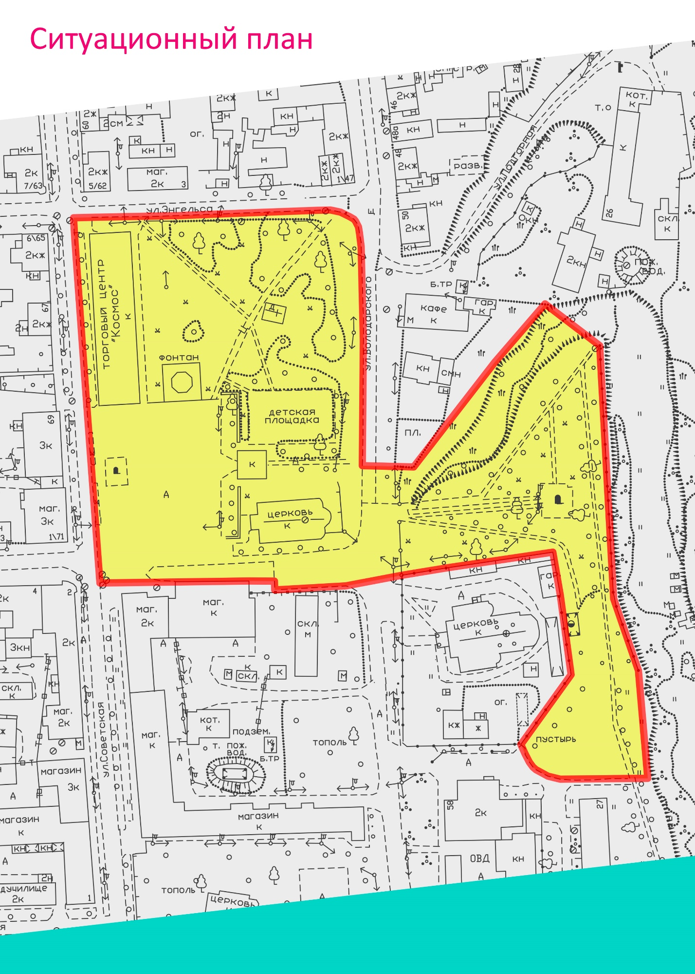
Приложение № 2
к Положению о проведении открытого конкурса на лучшую концепцию благоустройства Соборной площади и набережной

АНКЕТА-ЗАЯВКА
на участие в открытом конкурсе на лучшую концепцию
благоустройства Соборной площади и набережной

____________________________________________________________________
Фамилия, имя, отчество (полностью) участника (авторского коллектива)
____________________________________________________________________Номер основного документа, удостоверяющего личность, сведения о дате выдачи указанного документа и выдавшем его органе, СНИЛС (копии документов обязательны) _______________________________________________________________________________
Телефон, e-mail
_____________________________________________________________________________
Адрес регистрации
______________________________________________________________________________
Образование (профессия) _______________________________________________________________________________
Место работы
С условиями конкурса ознакомлен и согласен. Не возражаю против размещения конкурсного проекта на безвозмездной основе в информационно-телекоммуникационной сети «Интернет», использования в теле - и радиопередачах и на наружных рекламных носителях на территории Российской Федерации, публикаций в печатных средствах массовой информации, а также использование при формировании проектов и материалов для участия муниципального образования «город Слободской» во всероссийских и региональных и иных конкурсах.
Прошу считать настоящую анкету-заявку моим согласием на обработку персональных данных.
_______________ (______________________________)
подпись Ф.И.О.

Дата ___________________ Подпись ________________
УТВЕРЖДЁН
Постановлением администрации
города Слободского
от 23.08.2019 № 1682

СОСТАВ
комиссии открытого конкурса на лучшую концепцию благоустройства
Соборной площади и набережной города Слободского

ЖЕЛВАКОВА  Ирина Викторовна | - глава города Слободского, председатель комиссии
КРОТОВА  Анжелла Владиславна | - заместитель главы администрации города по профилактике правонарушений и социальным вопросам, заместитель председателя комиссии
КОРМЩИКОВ  Илья Сергеевич | - консультант по информационным технологиям, связям с общественностью и СМИ организационного отдела, секретарь комиссии
Члены комиссии:
ВАЙКУТИС  Павел Олегович | - первый заместитель главы администрации города Слободского
ДОЛМАТОВА  Татьяна Михайловна | - заместитель директора МБУК «Слободской музейно-выставочный центр»
ЗАГРЕБИНА  Екатерина Сергеевна | - консультант по культуре, отдела культуры, физкультуры, спорта администрации города Слободского
ЗЯНЧУРИНА  Наталья Юрьевна | - заместитель директора МБУ «Детская художественная школа»
КОЛОДКИН  Игорь Иванович | - член Художественного совета при администрации города Слободского (по согласованию)
КУРБАТОВ  Анатолий Николаевич | - координатор общественного движения «Красивый Киров» (по согласованию)
ПЛОТНИКОВ  Андрей Геннадьевич | - начальник управления по делам ГО, ЧС, ЖКХ  и благоустройства администрации города Слободского
ТЮЧКАЛОВ  Леонид Васильевич | - доцент кафедры растениеводства и земледелия ФГБОУВО «Вятская сельскохозяйственная академия», руководитель школы ландшафтного дизайна при академии
ЧАШНИКОВ  Алексей Васильевич | - руководитель фонда «Культурное наследие города Слободского» (по согласованию)
ЧЕРНЫХ  Ольга Юрьевна | - директор МБУ «Детская художественная школа»
ШМАКОВА  Ксения Николаевна | - консультант по вопросам молодежной политики отдела образования и молодежной политики администрации города Слободского
ШУЛАКОВА  Марина Николаевна | - заведующая отделом архитектуры и строительства администрации города Слободского

____________________

